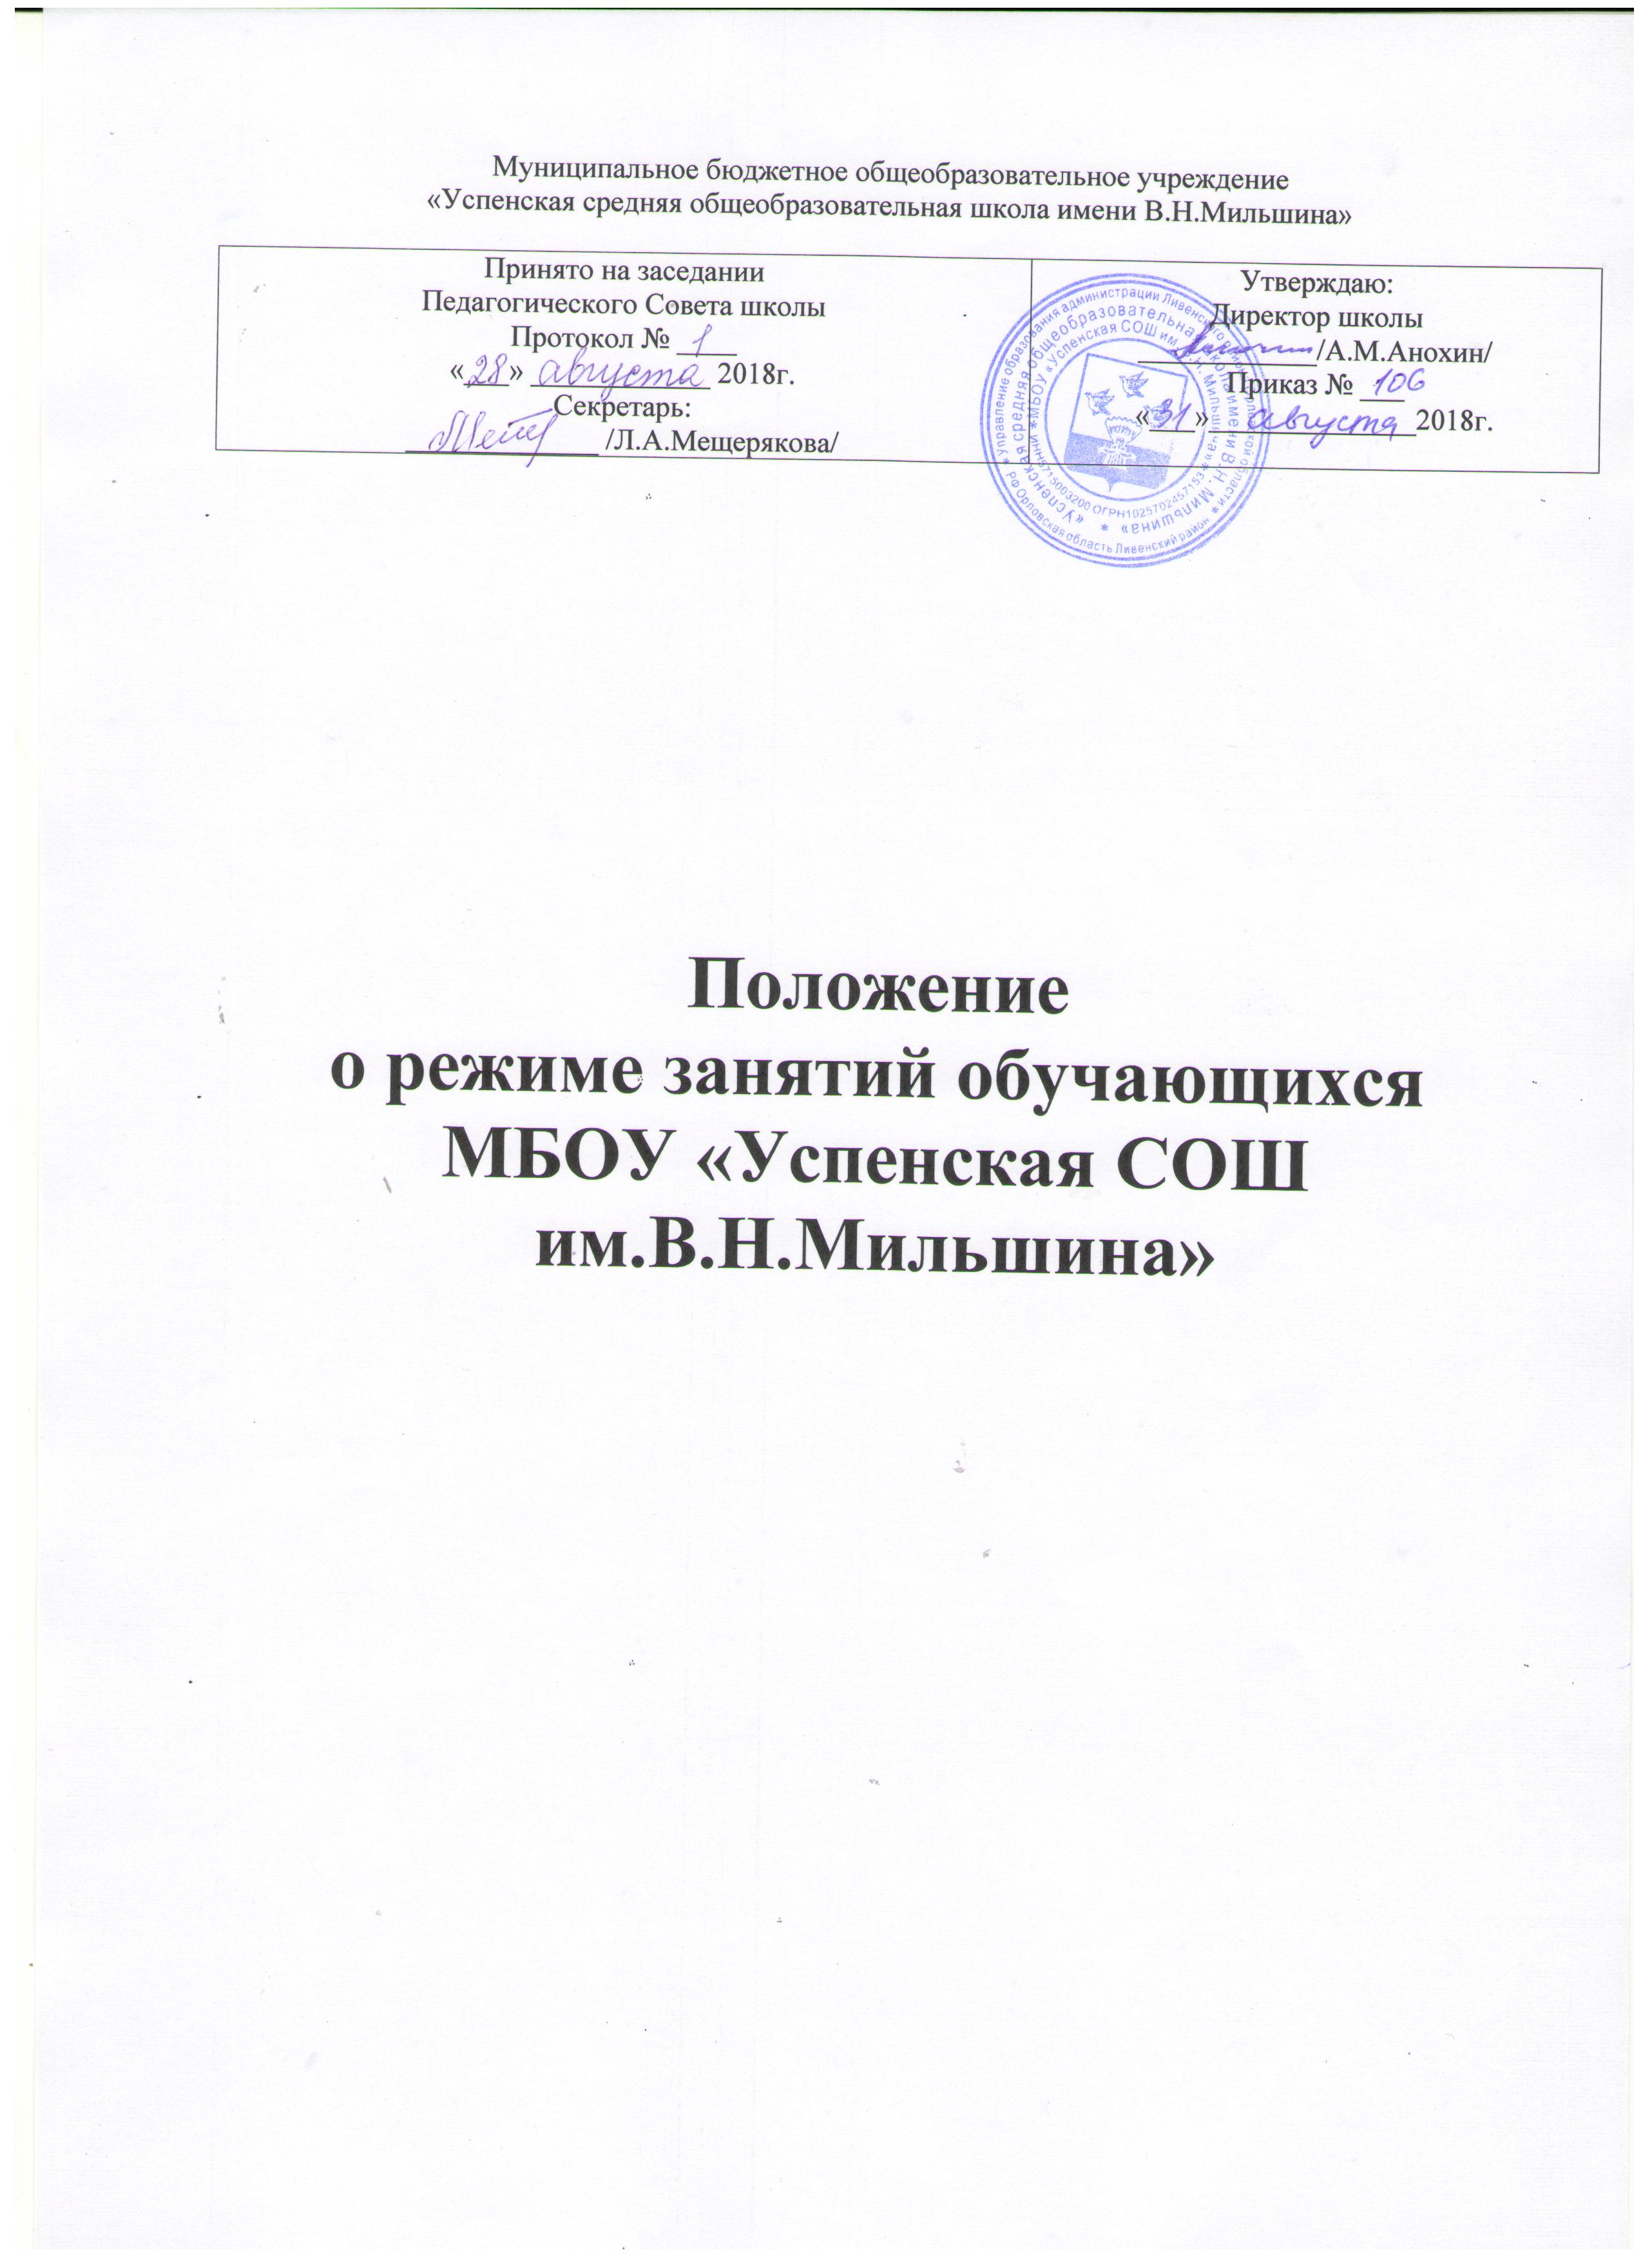 1. Общие положения
1.1.Структуру школы составляют:
- учебные группы /классы обучающихся/;
- административно-управленческие службы (директор и его заместители);
- педагогические работники: учителя, воспитатели ГПД, старшая вожатая, библиотекарь, преподаватель основ безопасности жизнедеятельности и др.;
- общественные организации: Управляющий Совет школы (Совет Учреждения), родительские комитеты по классам и школе;
- технические работники по обслуживанию зданий, сооружений, территории и кабинетов.
1.2. Учебный год в школе начинается 1 сентября. Если этот день приходится на выходной, то в этом случае учебный год начинается в первый, следующий за ним рабочий день. Продолжительность учебного года в 1-х классах - 33 недели, во 2-11-х классах - не менее 34 недель без учета итоговой аттестации. Продолжительность каникул устанавливается в течение учебного года сроком 30 календарных дней, летом - не менее 8 недель. Для обучающихся в первых классах устанавливаются в третьей четверти дополнительные недельные каникулы. Школа самостоятельно определяет регламент работы, оформляемый приказом директора школы на начало года.
1.3. В школе для 1-11 классов установлена пятидневная учебная неделя.
1.4. Занятия в школе проводятся в одну смену.
- Учебные занятия начинаются в 8.15.
- Продолжительность урока во 2-11 классах составляет 40минут, в 1 классе -35 минут.
- Продолжительность перемен - 10 минут, перерывы для завтрака и обеда по 15 и 20 минут соответственно.
1.5. Количество классов в школе определяется в зависимости от числа поданных заявлений, с учетом санитарных норм и контрольных нормативов, указанных в лицензии. Наполняемость классов не должна превышать 25 человек. На занятиях в кружках, секциях при изучении иностранного языка, информатики, наполняемость каждой группы не должна превышать 10 человек.
1.5.1. При наличии необходимых средств возможно деление на группы классов с меньшей наполняемостью.
1.5.2.Исходя из запросов обучающихся и их родителей, а также при наличии условий, удовлетворяющих нормам санитарного надзора, школа может открывать группы продлённого дня.
На бесплатной основе обучающимся школа оказывает следующие дополнительные образовательные услуги:
- факультативы,
- групповые и индивидуальные занятия;
- внеурочная деятельность по нескольким направлениям;
- кружковая работа.
1.5.3.Классные часы проводятся один раз в неделю, тематические классные часы один раз в месяц.
1.5.4. Дисциплина в школе поддерживается на основе уважения человеческого достоинства обучающихся. Применение методов физического и психического насилия по отношению к обучающимся не допускается.

2.Охрана здоровья, обучающихся, воспитанников.
2.1 Образовательное учреждение создает условия, гарантирующие охрану и укрепление здоровья обучающихся, воспитанников.
2.2 Учебная нагрузка, режим занятий обучающихся, воспитанников определяются Уставом образовательного учреждения на основе рекомендаций, согласованных с органами здравоохранения.
2.3. Для детей, нуждающихся в длительном лечении, учебные занятия могут проводиться образовательным учреждением на дому.
2.4. работники образовательных учреждений обязаны проходить периодические бесплатные медицинские обследования, которые проводятся за счет средств учредителя.
2.5 Медицинское обслуживание обучающихся, воспитанников образовательного учреждения обеспечивают орган здравоохранения, который наряду с администрацией, педагогическими работниками Учреждения несёт ответственность за проведением лечебно-профилактических мероприятий.
2.6 Расписание занятий в образовательном учреждении предусматривает перерыв достаточной продолжительности для питания обучающихся, воспитанников ГПД. В образовательном учреждении предусмотрено помещение для питания обучающихся, а также для хранения и приготовления пищи.

